10 апреля 2019г. в ОИЯИ отправлена первая партия модулей, изготовленных в ИЯИ РАН по контракту с ОИЯИ для адронного калориметра установки MPD на ускорительном комплексе NICA в Дубне и партия модулей, изготовленных по контракту с FAIR для адронного калориметра установки СВМ на ускорительном комплексе FAIR в г. Дармштадт, Германия.
Так как ускорительные комплексы NICA и FAIR пока только сооружаются, то в соответствие с подписанным соглашением между ИЯИ, ОИЯИ и коллаборацией СВМ, в ОИЯИ из этих уже изготовленных модулей будет собран новый передний адронный калориметра на действующей установке BM@N, которая сейчас проходит этап модернизации.
Первые физические эксперименты на этой установке на выведенном пучке Нуклотрона возобновятся уже в 2020г. и данный калориметр будет использоваться в этом эксперименте для определения центральности и угла плоскости реакции в столкновениях тяжелых ионов.
Сборка, тестирование и калибровка модулей калориметра ведется в ИЯИ силами сотрудников ОЭФ, с привлечением отдельных специалистов из других подразделений Института. В данных работах активное участие принимают и студенты-дипломники из МИФИ и МФТИ.
Руководителями этих работ являются внс ОЭФ Ф.Ф.Губер и снс ОЭФ А.П.Ивашкин.
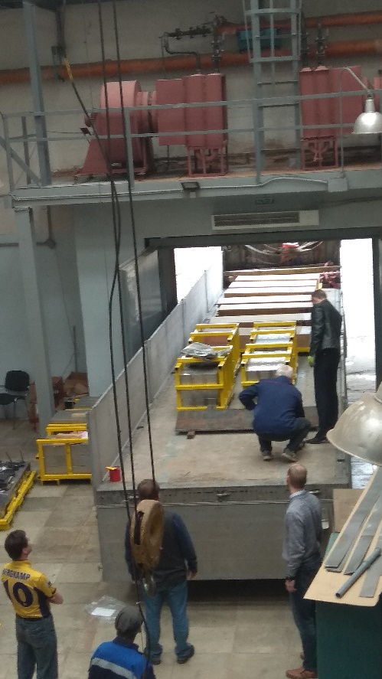
Фото погрузки модулей адронного калориметра в ИЯИ для отправки в ОИЯИ.

